***Техники расслабления (релаксации)***

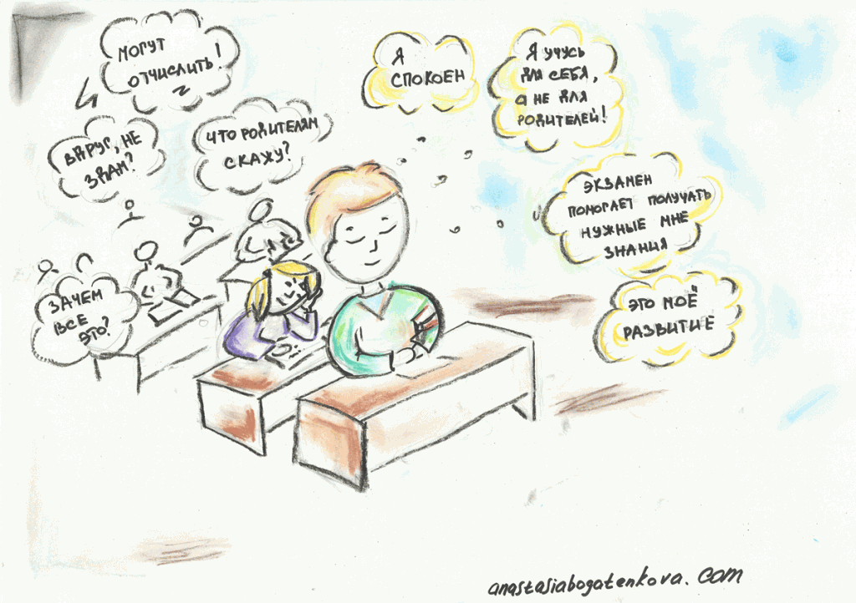

       Чтобы во время экзамена избежать переутомления, можно использовать различные приемы релаксации, аутотренинг. Предлагаемые упражнения далеко не единственные, но преимущество их в том, что выполнение их незаметно для окружающих и не требует большого количества времени.

**Мышечное расслабление**

***«Кинг-Конг»***

       1.Фаза напряжения. Положение рук в этом упражнении напоминает громадную обезьяну Кинг-Конг. Руки согнуты в локтях и расположены перед грудью, кисти рук не соприкасаются, глаза прикрыты. Дышите спокойно и равномерно. Сожмите пальцы рук в кулак, напрягите все мышцы рук – кулаков, предплечий, плеч. Кулаки сжимаются так сильно, что все мышцы рук начинают дрожать. Дышите спокойно и равномерно. Напрягите мышцы до боли.

       2.Фаза расслабления. Расслабьте все мышцы. Руки свободно падают вниз. Все мышцы рук полностью расслаблены. Медленно вдохните и выдохните. Какое-то время наслаждайтесь чувством тяжести и тепла в руках. Потом откройте глаза.

       Если у вас длинные ногти, то лучше сожмите какой-нибудь предмет. Вам не нужно все время сидеть в позе «Кинг-Конг», это упражнение можно делать незаметно для окружающих.

***Техника мышечного расслабления "Лимоны"***

*Фаза напряжения:*

Дышите ровно, спокойно. Представьте, что вы держите в каждой руке лимон и выжимаете из него сок.  Сожмите пальцы мышцы  рук – кулаков, предплечий, плеч. Кулаки сжимаются так сильно, что все мышцы рук начинают дрожать.

*Фаза расслабления:*

Представьте, что Вы уже выжали весь сок из лимонов и отпустили их. Разожмите кулаки. Расслабьте все мышцы.   Медленно выдохните. Почувствуйте приятную тяжесть и тепло в руках..

**Дыхательные упражнения:**

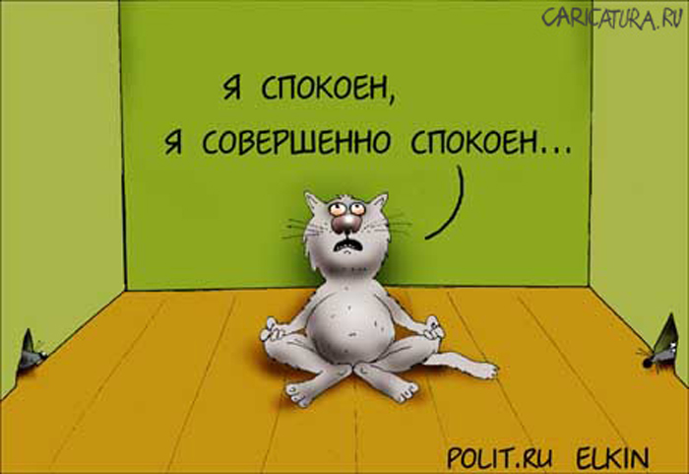

***«Растопить узоры на стекле»***

      Глубоко вдохните, не поднимая плеч. Направьте воздух в живот. При выдохе губы слегка приоткрыты. Ваше дыхание струится как будто вы собираетесь растопить узоры на стекле или губами рассеять семена растений. Вы чувствуете, как ваше теплое дыхание струится через губы. Повторите упражнение несколько раз.

***Вздохи***

       Сядьте удобно, положите руки на бедра. Представьте себе, что вы тяжело работали. Может быть, вы шли по лестнице, неся что-то тяжелое, или сделали много физических упражнений. Теперь вы все закончили. Наберите воздух и на какое-то время задержите его. Нагнитесь немного вперед и выпустите из себя весь воздух одним большим выдохом. Все напряжение, вся усталость вытекает из вас. Снова сделайте вдох, повторите это упражнение несколько раз.

***Концентрация на дыхании***

       Сконцентрируйтесь на своем дыхании в течение 2-5 минут.

       Начните со своего дыхания. Обратите внимание на то, что при дыхании воздух входит и выходит, входит и выходит. Концентрируйтесь на различных частях тела, двигаясь вверх и вниз, внутрь и наружу по мере того, как вы дышите.

       С каждым вдохом направляйте ваше   дыхание к различным частям вашего тела. Направляйте дыхание в ногу, в руку и почувствуйте, как при дыхании воздух течет внутрь и наружу.

       Теперь сознательно вдохните медленно и глубоко 10 раз. При этом повторяйте про себя: «Я расслаблен… Я расслаблен…». Повторяя эти слова, вы можете почувствовать, как все больше расслабляетесь.

